МБДОУ детский сад «Северяночка»

«Познавательное развитие»
«Геометрические фигуры»
(старшая группа)

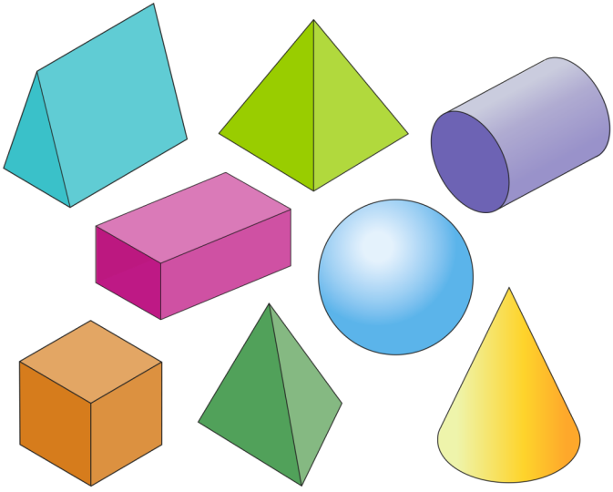

Воспитатель: Чусовитина Е.Н.
Цель: обобщение полученных ранее знаний о геометрических фигурах и их свойствах.
Задачи: закрепить знания о геометрических фигурах; умение сравнивать их; закрепление порядкового счета; продолжать учить ориентироваться на листе бумаги, определяя словом положение геометрических фигур (в правом верхнем углу, в левом нижнем углу, продолжать учить помнить учебную задачу и выполнять её самостоятельно).
Материал демонстрационный: картинки геометрических фигур, медвежонок Мишка.
Раздаточный: наборы геометрических фигур, карточки для графического диктанта, Цветик –Семицветик.
Ход занятия:
- Ребята, встаньте, пожалуйста, в круг.
Встало солнышко давно,
Заглянуло к нам в окно.
Собрало друзей всех в круг
Я твой друг, и ты мой друг.
Мы сейчас пойдем налево,
В центре круга соберемся,
И на место все вернемся.
Улыбнемся, подмигнем,
Путешествовать пойдем.
- Внимание, ребята! Хочу вам сообщить, сегодня мы отправимся в путешествие в страну геометрических фигур. Какие геометрические фигуры вы знаете? (ответы детей).
- В геометрической стране геометрические фигуры везде-везде. А с нами пойдет Мишка, он все тропки в стране геометрических фигур знает. Нам много придется сегодня пройти и много задачек решить по пути. Я знаю волшебные слова, которые помогут нам отправиться в путешествие в страну геометрических фигур. Итак, отправляемся в сказочное путешествие.
Ножкой топнем – в ладоши хлопнем,
Вокруг себя повернемся, дружно за руки возьмемся,
Глаза закроем – скажем «АХ» - и окажемся в гостях.
- Вот мы и в стране геометрических фигур.
- Ребята, посмотрите, что это под деревом стоит? (Сундучок)
Что же лежит в волшебном сундучке?
Он давно знакомый мой,
Каждый угол в нем прямой,
Все четыре стороны одинаковой длины,
Вам представиться я рад, а зовут меня… (квадрат)
Растянули мы квадрат
И представили на взгляд,
На кого он стал похожим
Или с чем-то очень схожим?
Не кирпич, не треугольник -
Стал квадрат… (прямоугольник).
Три вершины тут видны,
Три угла, три стороны, -
Ну, пожалуй, и довольно! -
Что ты видишь? -. (треугольник)
Прикатилось колесо,
Ведь похожее оно,
Как наглядная натура
Лишь на круглую фигуру.
Догадался, милый друг?
Ну, конечно, это … (круг).
Долька арбузная – это полукруг,
Половина круга, часть его, кусочек.
Знание о формах очень важно, друг.
Не зря оно находится среди этих строчек!
Если взял бы я окружность,
С двух сторон немного сжал,
Отвечайте дети дружно -
Получился бы. (овал)
Треугольник подпилили
И фигуру получили:
Два тупых угла внутри
И два острых – посмотри.
Не квадрат, не треугольник,
А похож на многоугольник (трапеция).
Чуть приплюснутый квадрат
Приглашает опознать:
Острый угол и тупой
Вечно связаны судьбой.
Догадались дело в чем?
Как фигуру назовем? (ромб).
-Как одним словом назовем все эти фигуры? (геометрические фигуры).
Вот мы с вами выполнили первое задание в стране геометрических фигур. Ребята, мы дошли до привала.
Упражнение «Покажите и расположите геометрические фигуры на листе»
А сейчас возьмите с края стола листы бумаги и приготовьте для работы картонные геометрические фигуры. Расположите геометрические фигуры на листе бумаги так, как я скажу:
-синий квадрат в левый верхний угол
-желтый круг в левый нижний угол
-зеленый треугольник в центр
-красный овал в правый верхний угол
-оранжевый прямоугольник в правый нижний угол
Чем отличается круг от треугольника?
-Чем отличается квадрат от треугольника?
-Чем отличается прямоугольник от квадрата?
-Молодцы, вы справились, Мишка очень доволен.
Игра «Цветик-семицветик»
- Ребята, посмотрите, что это? Лепестки цветка опали, как мы можем ему помочь? (расположить лепестки на место, по порядку)
-Лепесток, с какой цифрой надо поставить первым? (Первым надо поставить лепесток с цифрой один) (дети выставляют следующие цифры)
-Сколько лепестков у нашего цветка? (у цветка 7 лепестков) Давайте посчитаем (первый, второй, третий, четвертый, пятый….)
-Какого цвета первый лепесток? (первый лепесток красного цвета)
-Какого цвета второй лепесток?
-Какой по счёту жёлтый лепесток?
-Какой по счёту зелёный лепесток?
-Какого цвета пятый лепесток?
-Какой по счёту синий лепесток?
-Какого цвета седьмой лепесток?
-Ребята, у чего есть такие цвета, как у нашего волшебного цветка? (Такие цвета есть у радуги). А где еще мы с вами встречали уже этот цветок? В сказке «Цветик-семицветик»
-Молодцы ребята, вот вы и справились и с этим заданием.
Физминутка
- А сейчас, ребята, давайте немного отдохнем.
Нас ждет физкультминутка!
Сколько раз ударю в бубен,
Столько раз дрова нарубим.
Приседаем столько раз,
Сколько мячиков у нас.
Сколько покажу кружочков,
Столько сделаем прыжков.
Сколько точек будет в круге,
Столько раз поднимем руки.
Сколько елочек зеленых,
Столько выполним наклонов.
И присядем столько раз,
Сколько уточек у нас.
На носочки встанем
Потолок достанем
И тихонько сядем.
- Отправляемся в путь.
- Ребята, мы добрались до очередного привала. Здесь нам нужно выполнить логические задания.
Логические задания.
- Перед вами геометрические фигуры.
- Подумайте и определите, какая фигура будет лишней на картинке. Объясните, почему вы считаете ее лишней. Назовите цвет каждой фигуры.
- Что общего у этих фигур? Чем они отличаются? Найдите две одинаковые фигуры. Какие признаки треугольников вы знаете?
- Посмотри внимательно на рисунки, какие фигуры должны быть в пустой клетке? Как называются фигуры? Чем они отличаются?
Игра «Строительство дома»
- В стране геометрических фигур Мишке очень нравится и ему бы хотелось здесь остаться. Он просит, чтобы вы помогли ему построить дом, а для строительства он принес материал. Вот, что он принес (показ строительного материала).
- Поможем построить дом для Мишки? (ответ детей)
- Какие фигуры подойдут для строительства?
- Ребята, а кем были вы во время строительства домов? (строителями). А кто такие строители? (ответы детей)
- Нелегкое дело - строительство дома. Молодцы, ребята! Мишка в благодарность вам за помощь дарит вот этот мешок. Заглянем в него? Посмотрите, это сладкие гостинцы!
- Ну что ж, как не грустно, но нам пора возвращаться домой, все тропинки одолели без запинки.
- Закройте все глаза, а мы сосчитаем обратным счётом от 3 до 1. Вот мы и в группе, но я думаю, что мы ещё не раз побываем в замечательной стране геометрических фигур.
Итог.
- Вы сегодня побывали в гостях у сказки, где все связано с математикой. Все вы старались, внимательно слушали, поэтому и справились со всеми заданиями.
- Какие задания вам показались интересными? Какие сложными? С какими заданиями вы справились быстрее.

